Kemungkinan Besar Angin Topan 24 Menerjang Jepang.

Angin Topan no 24 yang berskala besar dan sangat kuat bergerak perlahan dari selatan Okinawa menuju arah utara pada tanggal 26 (saat ini jam 12.00).
Dengan kekuatan yang stabil, angin topan tersebut bergerak dengan kecepatan perlahan dari selatan Okinawa menuju bagian Utara dan rute pada esok hari akan ke arah barat laut. Ada kekhawatiran bahwa angin topan tersebut cukup dekat dengan wilayah Okinawa sekitar hari Sabtu tanggal 29. Di Laut Okinawa, disertai dengan gelombang besar yang sudah terjadi, diperkirakan besok ombak akan semakin tinggi. Cuaca diperkirakan akan memburuk di pulau utama Okinawa dan pulau Sakishima. Harap berhati-hati terhadap ombak tinggi yang disertai gelombang besar. Selain itu bersamaan dengan angin topan di daerah utara, diperkirakan besok angin akan bertiup sangat kuat di pulau Shikishima sedangkan di pulau Okinawa angin akan bertiup kencang. Harap berhati-hati dengan angin kencang. Karena angin topan bergerak perlahan ke utara, ada resiko dampak angin topan berkepanjangan sehingga diperlukan kewaspadaan yang cukup.

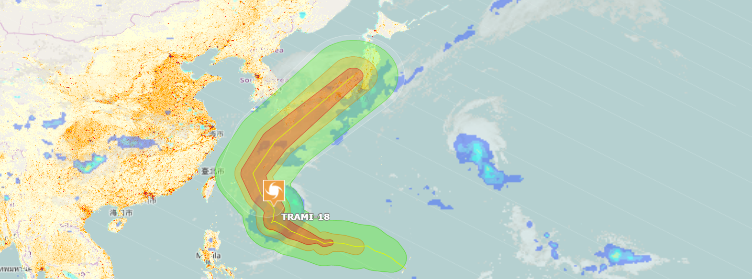

Bergerak menuju utara kepulauan Jepang

Jika angin topan No 24 bergerak ke pusat lingkaran perkiraan cuaca, ada kemungkinan pada tanggal 30, hari Minggu, angin topan akan mendekati wilayah Amami dan bergerak semakin cepat mendekati barat Jepang.
Sambil bergerak menuju Kepulauan Jepang, angin topan diperkirakan mencapai wilayah timur Jepang pada 1 Oktober hari Senin. Berdasarkan rute pergerakan angin topan, diperkirakan angin topan akan menyebabkan cuaca buruk dengan adanya hujan besar dan angin kencang dalam wilayah yang luas.
Harap perhatikan informasi tentang angin topan dan persiapkan diri lebih awal akan datangnya angin topan.

